Картотека игровых упражнений и подвижных игр для детей старшего дошкольного возраста

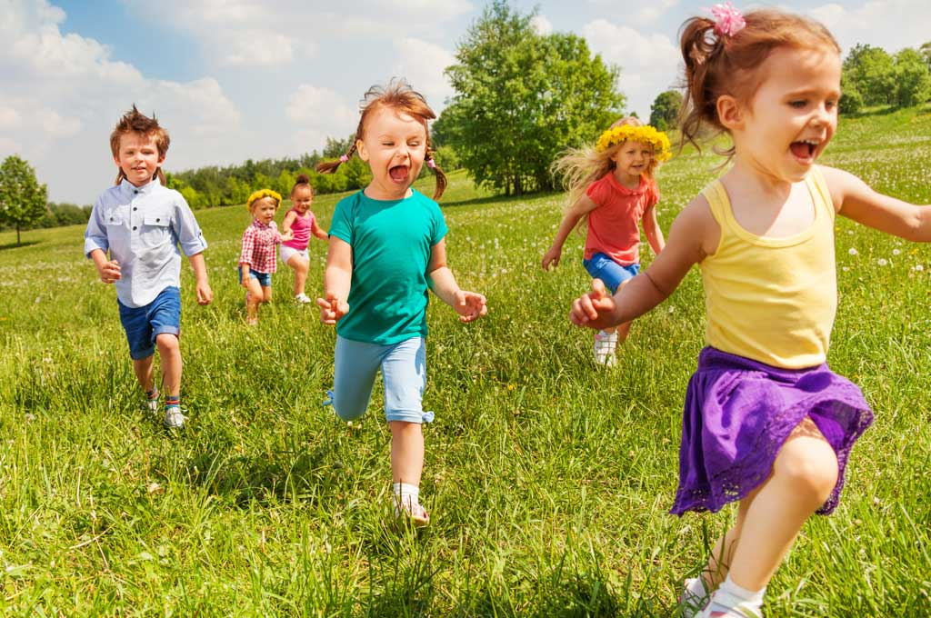

Подвижные игры и упражнения с ходьбой и бегом.

№ 1. Подвижная игра «Хитрая лиса».
Задачи: Развивать у детей выдержку, наблюдательность. Упражнять в быстром беге с увертыванием, в построении в круг, в ловле. Описание: Играющие стоят по кругу на расстоянии одного шага друг от друга. Вне круга отчерчивается дом лисы. Воспитатель предлагает играющим закрыть глаза, обходит круг за спинами детей и говорит «Я иду искать в лесе хитрую и рыжую лису!», дотрагивается до одного из играющих, который становится хитрой лисой. Затем воспитатель предлагает играющим открыть глаза и внимательно посмотреть, кто из них хитрая лиса, не выдаст ли она себя чем-нибудь. Играющие 3 раза спрашивают хором, вначале тихо, а затеем громче «Хитрая лиса, где ты?». При этом все смотрят друг на друга. Хитрая лиса быстро выходит на середину круга, поднимает руку вверх, говорит «Я здесь». Все играющие разбегаются по площадке, а лиса их ловит. Пойманного лиса отводит домой в нору. Правила: Лиса начинает ловить детей только после того, как играющие в 3 раз хором спросят и лиса скажет «Я здесь!» Если лиса выдала себя раньше, воспитатель назначает новую лису. Играющий, выбежавший за границу площадки, считается пойманным. Варианты: Выбираются 2 лисы.
№ 2. Подвижная игра «Мышеловка».
Задачи: Развивать у детей выдержку, умение согласовывать движения со словами, ловкость. Упражнять в беге, приседании, построении в круг, ходьбе по кругу. Способствовать развитию речи. Описание: Играющие делятся на 2 неравные группы. Меньшая, образует круг – мышеловку. Остальные – мыши, они находятся вне круга. Играющие, изображающие мышеловку берутся за руки и начинают ходить по кругу, приговаривая «Ах как мыши надоели, все погрызли, все поели. Берегитесь же плутовки, доберемся мы до вас, вот поставим мышеловку – переловим всех сейчас». Дети останавливаются и поднимают сцепленные руки вверх образуя ворота. Мыши вбегают в мышеловку и выбегают из нее, по слову воспитателя «Хлоп» дети, стоящие по кругу, опускают руки и приседают – мышеловка захлопнулась. Играющие, не успевшие выбежать из круга, считаются пойманными. Пойманные мыши переходят в круг и увеличивают размер мышеловки. Когда большая часть мышей поймана, дети меняются ролями. Правила: Опускать сцепленные руки по слову «хлоп». После того, как мышеловка захлопнулась, нельзя подлезать под руки Варианты: Если в группе много детей, то можно организовать две мышеловки и дети будут бегать в двух.

№ 3. Подвижная игра «Мы веселые ребята».
Задачи: Развивать у детей умение выполнять движения по словесному сигналу. Упражнять в беге по определенному направлению с увертыванием. Способствовать развитию речи. Описание: Дети стоят на одной стороне площадки. Перед ними проводится черта. На противоположной стороне также проводится черта. Сбоку от детей, на середине, между двумя линиями, находится ловишка, назначенный воспитателем. Дети хором произносят: «Мы веселые ребята, любим бегать и скакать, ну, попробуй нас догнать. Раз, два, три- лови!» После слова «лови», дети перебегают на другую сторону площадки, а ловишка догоняет бегущих. Тот, кого ловишка дотронулся, прежде чем играющий пересек черту, считается пойманным и садится возле ловишки. После 2-3 перебежек производится пересчет пойманных и выбирается новый ловишка. Правила: Перебегать на другую сторону можно только после слова «лови». Тот, до кого дотронулся ловишка отходит в сторону. Того, кто перебежал на другую сторону, за черту, ловить нельзя. Варианты: Ввести второго ловишку. На пути убегающих- преграда- бег между предметами.

№ 4. Подвижная игра «Космонавты».
Описание. По углам и сторонам зала чертят 5-8 больших треугольников – «ракетодромов». Внутри каждого «ракетодрома» рисуют 2-5 кружков – «ракет». И общее количество должно быть на 5-8 меньше, чем играющих. Играющие, взявшись за руки, в центре зала образуют круг. Дети идут по кругу и приговаривают: Ждут нас быстрые ракеты для прогулок по планетам. На какую захотим, на такую полетим! Но в игре один секрет: Опоздавшим - места нет! Как только сказано последнее слово, все разбегаются по «ракетодромам» и стараются скорее занять места в любой из заранее начерченных «ракет». Опоздавшие на «рейс» становятся в общий круг, а «космонавты», занявшие места, громко по 3 раза объявляют свои маршруты. Это значит, что они совершают прогулку в «космосе». Затем все снова становятся в круг, берутся за руки и игра повторяется. Выигрывают те, кому удалось совершить три полёта. Правила игры: 1. Начинать игру - только по установленному сигналу руководителя. 2. Разбегаться - только после слов: «Опоздавшим - места нет!»

№ 5. Подвижная игра «Гуси – Лебеди».
Задачи: Развивать у детей выдержку, умение выполнять движения по сигналу. Упражняться в беге с увертыванием. Содействовать развитию речи. Описание: На одной стороне зала (площадки) обозначается дом, в котором находятся гуси. На противоположной стороне зала стоит пастух. Сбоку от дома логово (примерно на середине зала, в котором живет волк, остальное место – луг. Выбираются дети, 8 исполняющие роль волка и пастуха, остальные изображают гусей. Пастух выгоняет гусей на луг, они пасутся и летают. Пастух: Гуси, гуси! Гуси (останавливаются и отвечают хором): Га, га, га! Пастух: Есть хотите? Гуси: Да, да, да! Пастух: Так летите! Гуси: Нам нельзя: Серый волк под горой, не пускает нас домой. Пастух: Так летите, как хотите, только крылья берегите! Гуси, расправив крылья (расставив руки в стороны, летят через луг домой, а волк, выбежав из логова, старается их поймать. Пойманные гуси идут в логово. После двух перебежек подсчитывается количество пойманных волком гусей. Затем выбираются новые водящие – волк и пастух. Игра повторяется 2-3 раза. Правила: Гуси могут лететь домой, а волк ловить их только после слов «Так летите, как хотите, только крылья берегите». Волк может ловить гусей на лугу до границы дома. Варианты: Увеличить расстояние. Ввести второго волка. На пути волка преграда- ров, который надо перепрыгнуть.

№ 6. Подвижная игра «Совушка».
Выбирается водящий - «совушка», остальные дети изображают бабочек, птичек и т. д. По сигналу воспитателя: «День!» - дети бегают по всему залу, на команду: «Ночь!» - замирают и останавливаются в том месте, где застала их команда. «Совушка» выходит из своего гнезда и тех, кто шевелится, забирает к себе. Игра повторяется.

№ 7. Подвижная игра «Ловишки с лентами».
Задачи: Развивать у детей ловкость, сообразительность. Упражнять в беге с увертыванием, в ловле и в построении в круг. Описание: Играющие строятся по кругу, каждый получает ленточку, которую он закладывает сзади за пояс или за ворот. В центре круга - ловишка. По сигналу «беги» дети разбегаются, а ловишка стремится вытянуть у кого-нибудь ленточку. Лишившийся ленточки отходит в сторону. По сигналу «Раз, два, три, в круг скорей беги», дети строятся в круг. Ловишка подсчитывает количество ленточек и возвращает их детям. Игра начинается с новым ловишкой. Правила: Ловишка должен брать только ленту, не задерживая играющего. Играющий, лишившийся ленты, отходит в сторону. Варианты: Выбрать двух ловишек. У присевшего играющего нельзя брать ленту. Играющие пробегают по «дорожке», «мостику», перепрыгивая через «кочки».
№ 8. Подвижная игра «Бездомный заяц».
Играющие, за исключением двух водящих, разделяются на группы по 3-5 человек. С этой целью лучше всего построить их в круг и рассчитать по три или по пять, в зависимости от количества играющих. Группы образуют кружки и размещаются в разных местах площадки на расстоянии 2-4 м. В каждом кружке - логове - первый номер встает в середине и изображает зайца. Один из водящих - охотник, другой - заяц, не имеющий логова (бездомный). Водящие встают в стороне от кружков. Руководитель дает команду для начала игры: «Раз, два, три!» На «раз» водящий заяц убегает, а на «три» охотник бросается его ловить. Заяц, спасаясь от охотника, может забежать в любое логово (кружок), в котором играющие держатся за руки. Тогда заяц, находившийся там, выбегает, а охотник начинает преследовать уже его. Если охотник поймает зайца, то они меняются ролями. После того как первые номера зайцев побегали, руководитель останавливает игру и предлагает стать зайцами вторым номерам, а первым занять места в кружках. Затем становятся зайцами третьи номера и т.д. Можно меняться ролями и следующим образом: каждый раз, когда заяц забежит в логово, он меняется местом с очередным игроком, стоящим в кружке. В заключение игры отмечаются зайцы, ни разу не пойманные. Правилами предусмотрено, что охотник может ловить зайца только вне логова. Пробегать зайцам через логово нельзя. Если заяц вбежал в логово, он должен там остаться. Как только заяц вбежал в логово, находящийся там игрок должен немедленно выбежать. Игроки, образующие кружок, не должны мешать зайцам вбегать и убегать. Если играющих мало, то кружок образуют 2-3 человека.

№ 9. Подвижная игра «Быстро возьми».
Дети образуют круг и по сигналу воспитателя выполняют ходьбу или бег вокруг предметов (кубики, шишки, камешки, которых должно быть на один или два меньше, чем детей. На сигнал: «Быстро возьми!» - каждый играющий должен взять предмет и поднять его над головой. Тот, кто не успел поднять предмет, считается проигравшим. Игра повторяется 2-3 раза.

№ 10. Подвижная игра «Шишки, жёлуди, орехи».
Подготовка. Игроки образуют круг, в середине которого становится водящий, а остальные, разбившись по тройкам, встают один за другим лицом к центру (первый номер - в трёх-четырёх шагах от водящего). Руководитель даёт всем играющим названия: первые в тройках «шишки», вторые «жёлуди», третьи «орехи». Содержание игры. По сигналу водящий громко произносит, например: «Орехи». Все играющие, названные «орехами», должны поменяться местами, а водящий стремится стать на любое освободившееся место. Если ему это удаётся, то игрок, оставшийся без места, становится водящим. Если водящий скажет «жёлуди», меняются местами стоящие в тройках вторыми, если «шишки» - стоящие в тройках первыми. Когда игра освоена, водящему можно вызывать двух или даже трёх игроков в тройках, например: «шишки, орехи». Вызванные также должны поменяться местами. Побеждают игроки, которые ни разу не были водящими. Правила игры: 1. Вызванным запрещается оставаться на месте. 2. Игроки не могут перебегать в какую-либо другую тройку (в противном случае игрок становится водящим).

№ 11. Подвижная игра «Караси и щука».
Один ребенок выбирается щукой, остальные играющие распределяются на две группы. Одна группа образует круг – это камешки, другая группа – караси, которые попадают внутрь круга. Щука находится за пределами круга. По сигналу воспитателя: «Щука!» - она быстро вбегает в круг, стараясь поймать карасей. Караси спешат поскорее занять место за кем-то из играющих и присесть, спрятаться за камешки. Пойманные щукой караси уходят за круг и подсчитываются. Игра повторяется с новой щукой. По окончании игры воспитатель отмечает самых ловких водящих.

№ 12.Подвижная игра «Пятнашки».
Выбирается водящий, который получает цветную повязку, и встает в центр площадки. После сигнала: «Лови!» - все дети разбегаются по площадке, а водящий старается догнать кого-либо из играющих и коснуться его рукой. Если ему это удается, ребенок, которого он коснулся, отходит в сторону. Через некоторое время воспитатель подает команду: «Стой!», и игра останавливается, подсчитывают количество пойманных. Игра повторяется с новым водящим.

